**Naam** Stefan de Jong  
**Student-nr** 625583

**Git URL** https://github.com/Stefan-de-jong/pdp_opdrachten

**Uitleg**

Opdracht 1 bestaat uit een python script (pdp_assignment_1.py) en bijbehorende dataset (u.data). In het pythonscript wordt gebruikt gemaakt van mrjob (MapReduce Jobs), dit dient dus geïnstalleerd te zijn.

Output van het script toont een lijst met movieID’s en het bijbehorende totaal ratings voor die film, in aflopende aantallen.

Binnen de mapreduce job worden 3 taken uitgevoerd, verdeeld in 2 stappen. De eerste stap bestaat uit de mapper en de reducer. Hierbij leest de mapper het bestand (u.data) regel voor regel in en geeft hiervan de movieID en Rating terug. Na de ‘shuffle & sort” zorgt de reducer ervoor dat het wordt terug gegeven als ‘meaningfull data’, data die we kunnen lezen/waar we iets mee kunnen, namelijk het aantal items in de lijst ratings voor iedere film.

De tweede stap is nog een reducer, die in dit geval ervoor zorgt dat de resultaten gesorteerd worden per movie zodat het eindresultaat wat geprint wordt naar de console bestaat uit:

movieID – aantal ratings.

Het script kan getest worden met ‘python php_assignment_1.py u.data’vanaf de directory waar de files staan. Het wordt dan enkel door de **lokale computer** verwerkt.

Door het script te draaien met ‘python pdp_assignment_1.py hadoop --hadoop-streaming-jar /usr/hdp/current/hadoop-mapreduce-client/hadoop-streaming.jar u.data’ worden de bestanden geüpload naar een tijdelijke folder in HDFS (hadoop file system), zodat MapReduce het daar kan verwerken met **alle nodes** binnen Hadoop.

**Screenshots**

**Verwerkt door 1 computer:**

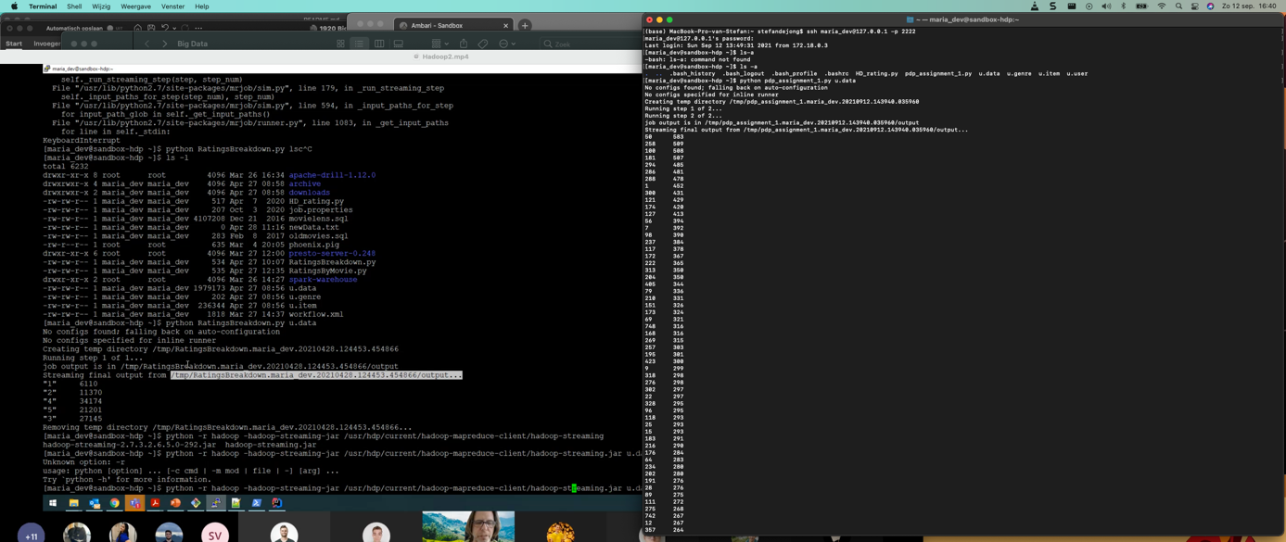

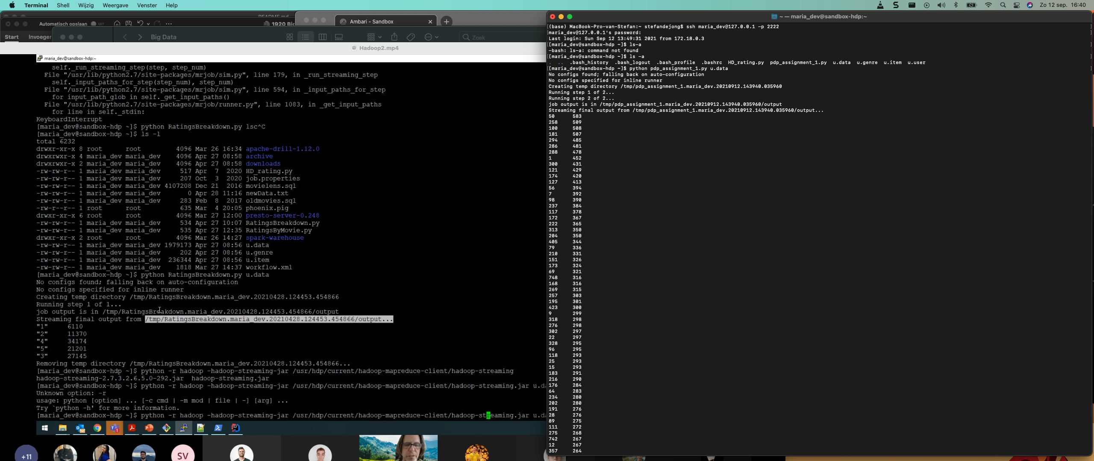

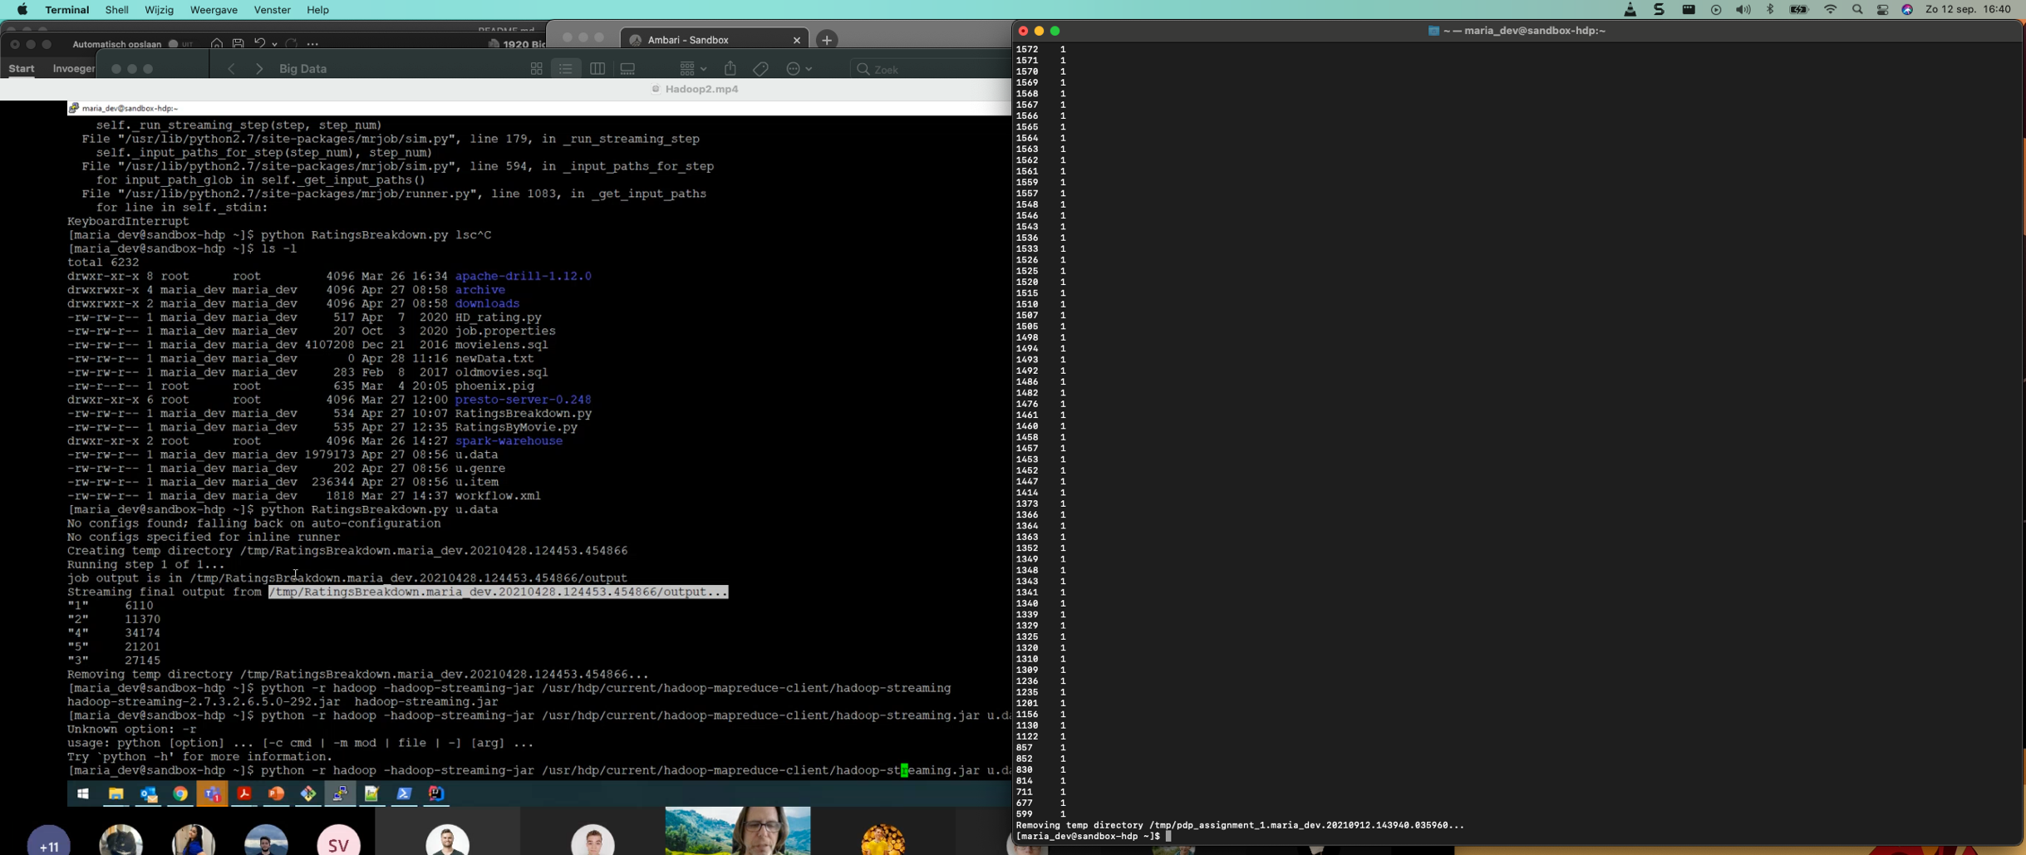

**Verwerkt door hadoop:**

